Міністерство освіти і науки України
Національний університет “Львівська політехніка”
Кафедра ЕОМ



Звіт
з лабораторної роботи №3
з дисципліни: “ Комп’ютерні системи ”
на тему: “ Аналіз програмної моделі процесу роботи арифметичного конвеєра ”

Виконав: ст. гр. КІ-32
Кудляк Д.О.
Перевірив: Козак Н.Б.

Львів 2020

МЕТА РОБОТИ: Навчитись здійснювати аналіз програмних моделей комп’ютерних систем, виконаних на мові System C.

Завдання:
- Проаналізувати склад програмної моделі арифметичного конвеєра, (програма PIPE), яка виконана на мові System C.
- Визначити інформаційні потоки у моделі арифметичного конвеєра.
- Визначити зв’язки керування.
- Накреслити блоки, з яких складається арифметичний конвеєр згідно поданої моделі.
- Оформити звіт.

Послідовність виконання роботи

1.Програмна модель конвеєра складається із трьох функціональних блоків, результат виконання операцій попереднього подається на вхід наступному як операнд.

2.Перший функціональний блок приймає на вхід операнди a та b. Далі виконує над ними перетворення і їх результат передає на вхід наступному блоку, який виконує над ними операцій і тд. Всього у моделі можна виділити два потоки: потік даних(a та b для першого блоку, результат виконання операцій попереднього блоку як вхідна дані для наступного) та потік керування(сигнал синхронізації clk).

3.Перелік і призначення блоків, з яких складається конвеєр:

1)блок генерування даних:

2)блок виконання сумування та віднімання:

3)блок виконання множення та ділення:

4)блок піднесення до степеня:
5)блок відображення результату:

4.Структурна схема:

5.Лістинги функціональних блоків:
stage1.cpp
#include "systemc.h"
#include "stage1.h"

void stage1::addsub()
{
double a;
double b;

a = in1.read();
b = in2.read();
sum.write(a+b);
diff.write(a-b);

}

stage2.cpp
#include "systemc.h"
#include "stage2.h"

void stage2::multdiv()
{
double a;
double b;

a = sum.read();
b = diff.read();
if( b == 0 )
b = 5.0;

prod.write(a*b);
quot.write(a/b);
}

stage3.cpp
#include <math.h>
#include "systemc.h"
#include "stage3.h"

void stage3::power()
{
double a;
double b;
double c;

a = prod.read();
b = quot.read();
c = (a>0 && b>0)? pow(a, b) : 0.;
powr.write(c);
}

Результат роботи програми:

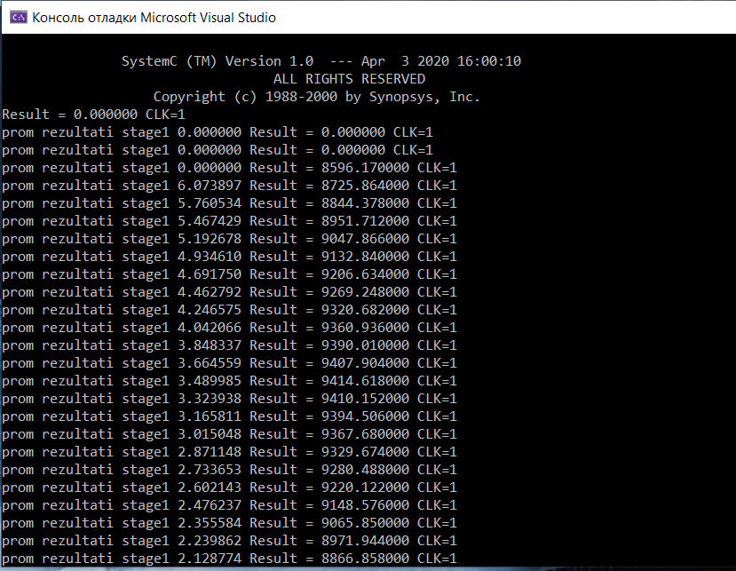

Висновок: виконуючи дану лабораторну роботу я навчився здійснювати аналіз програмних моделей комп’ютерних систем, виконаних на мові System C.

